20201126 王宁医师讲手诊

整理：小薇
主持人雅雅：今天担任我们手诊课的导师是王宁。王宁，得明健身一期会员，量子班学员。2012年因产后风结缘大千老师，治病的同时追随大千老师报名学习中医。2016年老师将多年所悟应用于经络健身，又追随老师参加得明健身，2017年任江苏组副组长并担起驻组医师职责，长期组织手诊活动，广受会员好评。
手诊活动正式开始！！！有请我们的手诊导师王宁。
王宁医师：大家晚上好，我是今晚的手诊师，下面我们就开始吧。
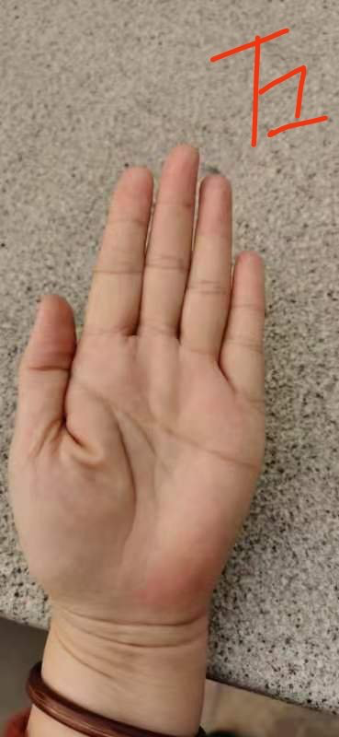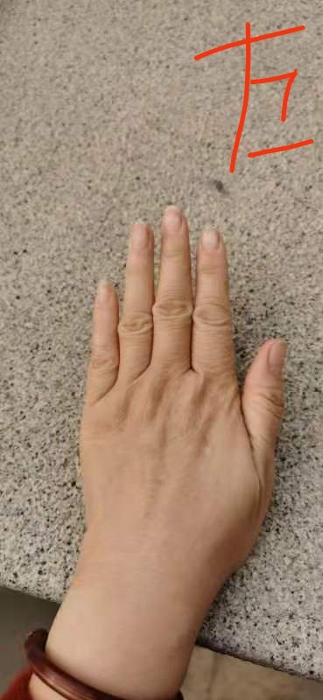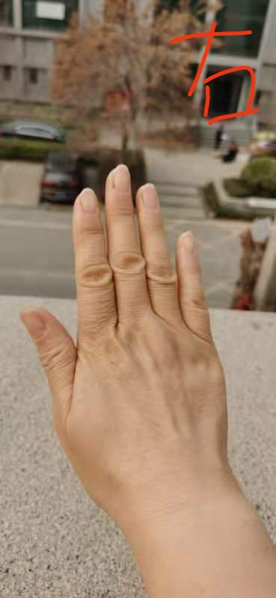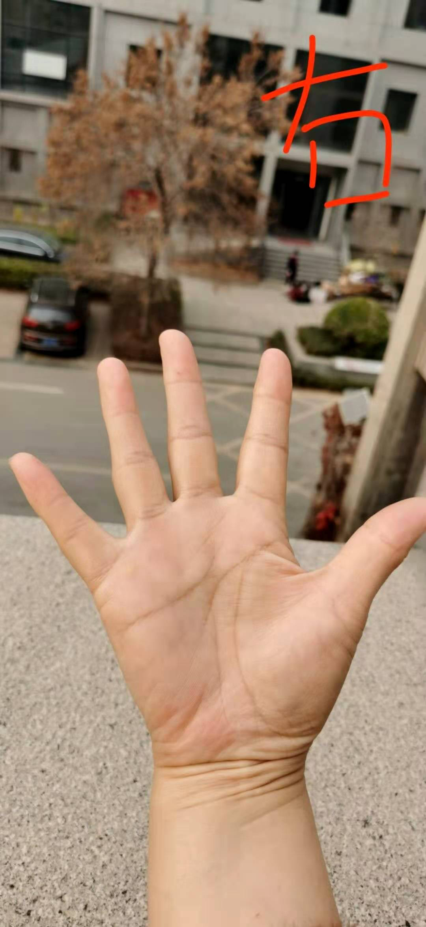
你的手整体颜色比较均匀，手指也比较顺，说明你体质不算太差。
晓军：对哒。
王宁医师：下面我说的症状现在不一定表现出来。你两个手掌颜色不一致，现在也是这样吗？一个发红一个发白，是色差吗？
晓军：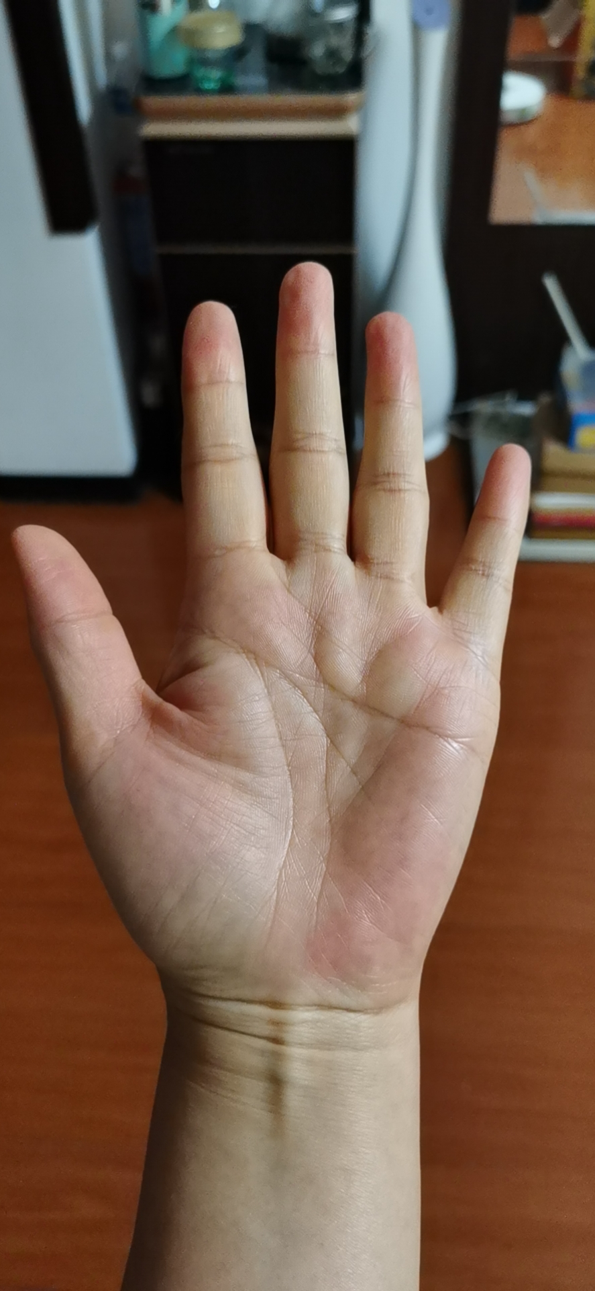
主持人雅雅：亲看一眼，实际跟哪个图片的比较相似？应该是中间白周围偏红。
王宁医师：这个比较接近发红，先说手背吧。
晓军：现在我看不出中间白，周边红，老师您说。
王宁医师：手背凹坑比较多，说明阳气不足，精力体力稍弱，后背发紧发僵。
晓军：后背发紧发僵是这样。
王宁医师：营卫之气不能很好交流，易感冒，手脚冰冷。
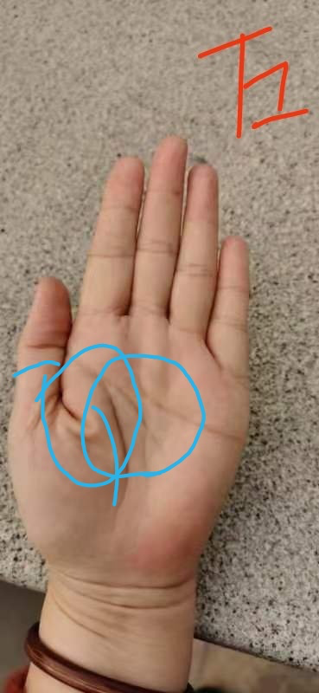
合谷塌陷肠胃不好。
晓军：空腹吃糖或甜食会胃酸。
王宁医师：生命线被压得很紧，像刀刻一样。掌心发青，中焦不好，中焦淤堵，将气脉压得变细变窄，流通受阻，会循环减慢。
晓军：中焦具体是什么部位请老师明示。
王宁医师：主要昰肝脾问题。
主持人雅雅：肚脐朝上，胸口朝下，即为中焦。
王宁医师：指肚发红，人容易激动，失眠，潮热，头晕等。
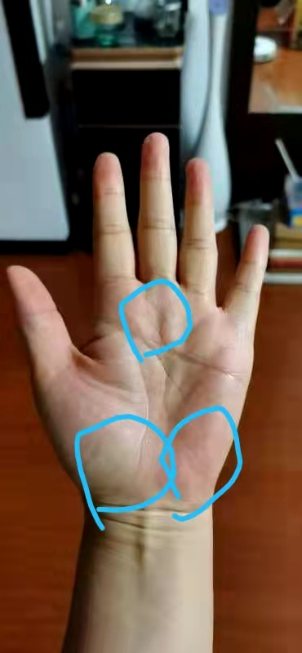
大鱼际发青，小鱼际发红，少腹淤滞，会出现里寒外热表现。指根杂纹代表心上有结。
晓军：身体表现是什么？
王宁医师：比如小腹冷痛，妇科问题例假紊乱式闭经，膻中以上发紧，你仰头拽拽脖颈就感觉到了
晓军：老师，心上有结再给解解惑。
王宁医师：比如会含胸，嗓音低，脖子缩。
晓军：确实脖紧，这是体态不直引起的吗？
王宁医师：心上发紧，它就向心性凝缩呀。
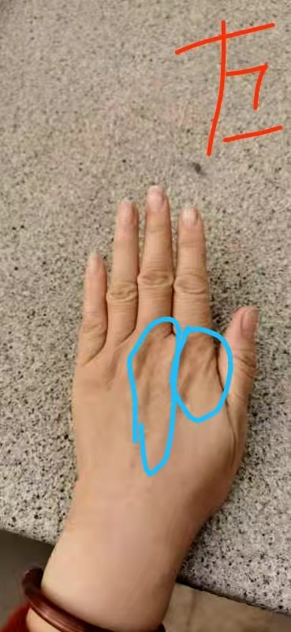
食指根凹陷对应大肠经问题，中指根对应脊柱弯，肩颈腰的问题，中指对应中脉，中脉立不起来，生命力不旺盛，人的能量像喷泉样喷上去，这中脉就是喷泉柱。
晓军：能看出肺，心脏，胆有什么问题吗？
主持人雅雅：手诊看的是经络的问题，具体的疾病不做指证的。比如从您手上看出您心上有结，就代表上焦心肺这个区域可能会有不舒服的现象，中医上的心肝脾肺肾，都不是指的具体的器官，是系统。
晓军：受教了，还真不太明白。
主持人雅雅：没事，慢慢来。了解一些中医基础后，会慢慢能联系起来。
王宁医师：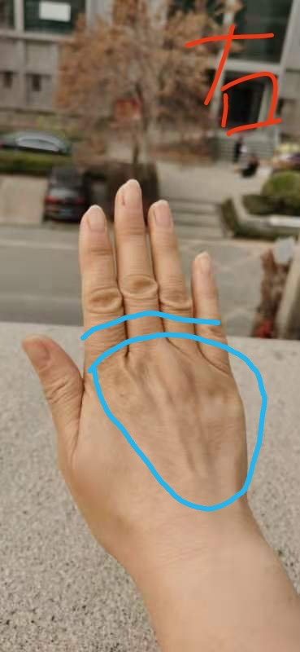
关节褶纹比较多，将来会关节不好
晓军：现在就关节不太好，运动多了会腿疼，是关节痛。
王宁医师：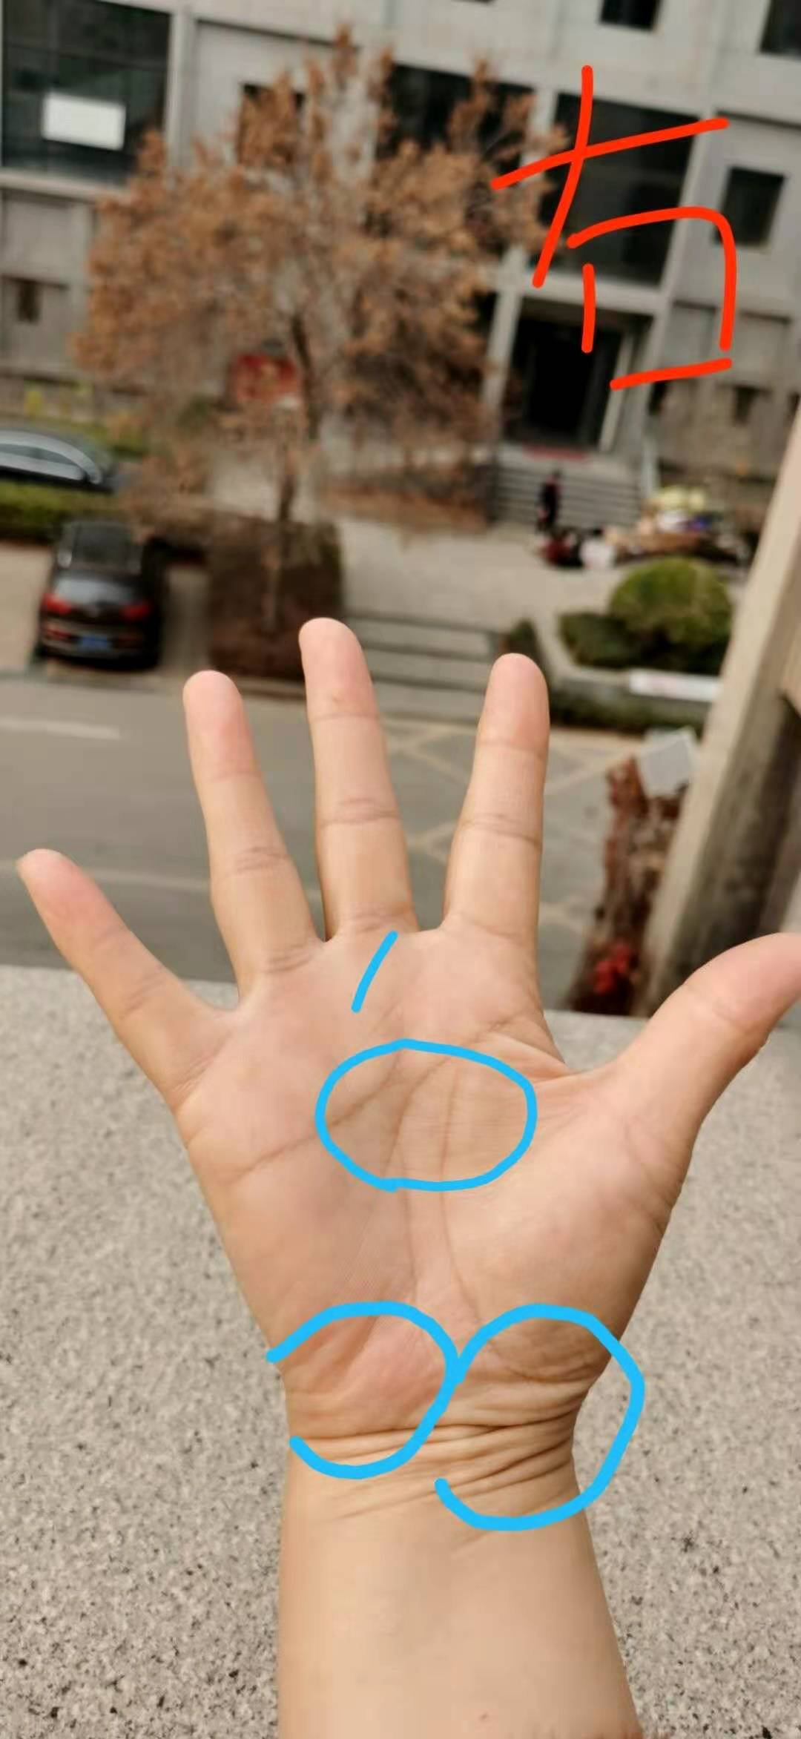
这张下焦塌陷比较厉害，从舌相来看，小腹脏器已相互挤压粘连在一起，你要注意下焦的运动。
晓军：下焦是指腿？
主持人雅雅：下焦是指肚脐以下小腹那部分，下焦不好人影响到下肢。
王宁医师：舌根那小山丘是个问题。
晓军：舌根那小山丘是什么问题？
主持人雅雅：小山丘就是舌根处是不是有突起的地方。
王宁医师：舌根像紫葡萄似的一个个那就是。
你脾胃较差，眼圈发黄，容易发困，脑子昏沉，就说这些吧，有啥问题吗？
晓军：确实容易发困，脑子昏沉，怎么改变老师建议一个？
王宁医师：跟雅姐联系，她会给你介绍到地方组，由当地教练给你建议。
下一位赵梓棋，我们开始。
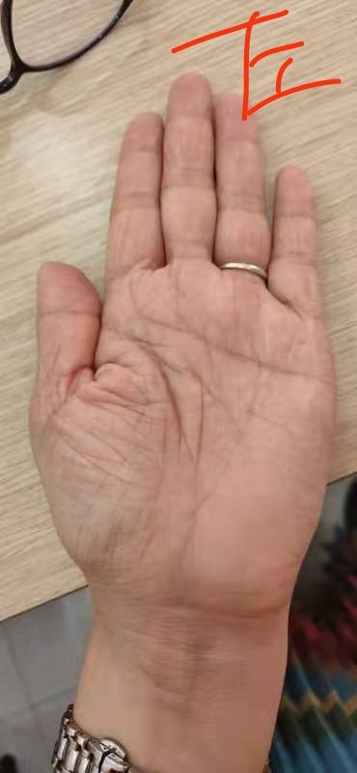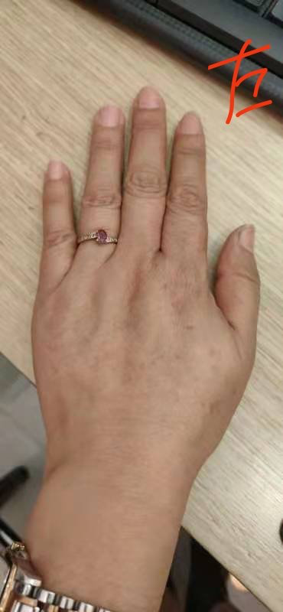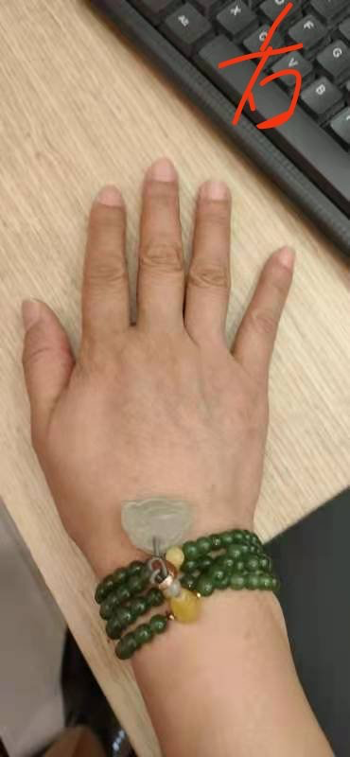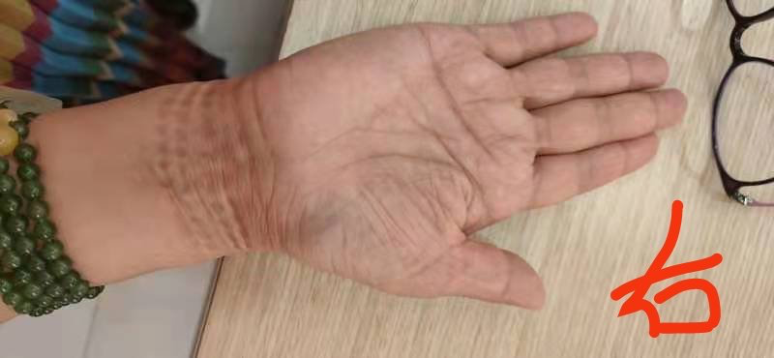
整个手色泽均匀，身体也不算太差人，但淤堵也蛮严重的，暂时还能挺住。
赵梓棋：每天跟着德明团队，比以前好很多了。
王宁医师：是会员吧？
赵梓棋：是的，幸运遇到你们。
王宁医师：手发白发暗气血过不了肩胯憋在体内化火，人容易上火烦燥，四肢却无力。
赵梓棋：是的，比以前好多了，以前更厉害。
王宁医师：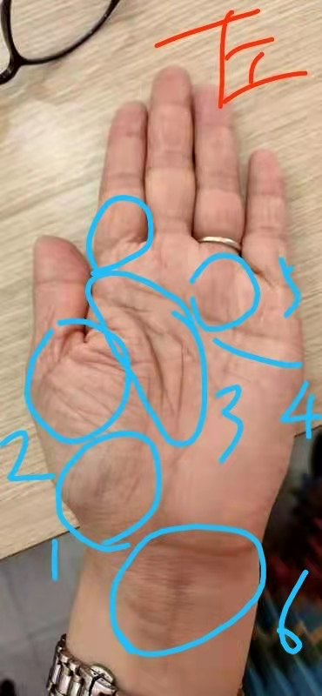
1大鱼际发青塌陷，妇科也不好，2虎口瘪，肠胃不好，3生命线，主线受挤压，生命力弱，你感情有波折吗？
赵梓棋：是的，老公跟小三。
王宁医师：感情线基本上没有，智慧线受压，情绪不好。
3中焦有个大结，5心肺不好。
赵梓棋：中焦大结是什么？
王宁医师：就是那个三角形，形成孤立小岛，四周营养输送不进去，形成坏的东西，但不严重。
6手腕发青，脖子不好，比如会有嗓子问题，甲状腺问题。
赵梓棋：是的，甲状腺结节。
王宁医师：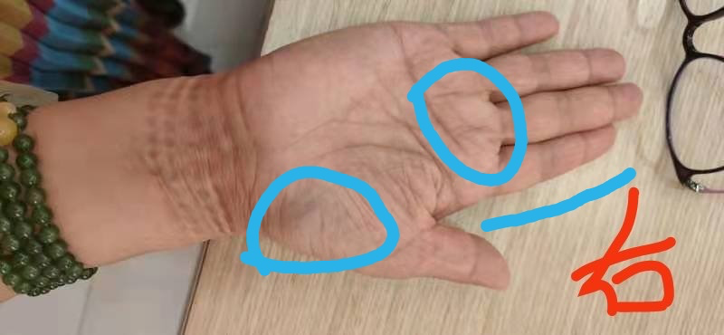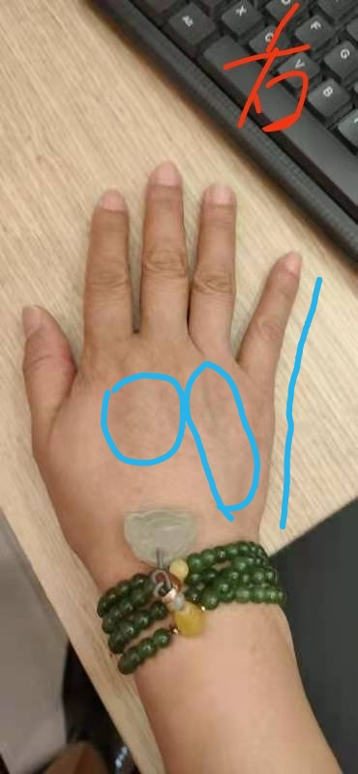
食指弯，肠胃不好。小指歪少阳经不展。背部也淤阻不通，有结节，痛点，同时也说明两胁有问题，乳房结节等。
赵梓棋：是的，有。
王宁医师：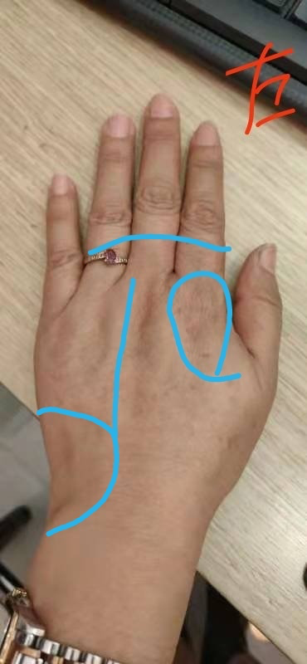
左后腰无力塌陷，中脉也竖不起来受挤压，关节也不好，颈腰腿问题也有。
赵梓棋：是的。
王宁医师：好了，就说这么多，还有问题吗？
赵梓棋：你说的很精准，我怎么样解决这么多问题？
王宁医师：先从开肩胯开始，找广州教练给你指导下。
主持人雅雅：已经进来了，问题的改善就是时间问题，多跟教练沟通，教练会给你更有针对性的建议。
王宁医师：淤堵久了，已到血分，斑多，加油练，一切都会有转机。
赵梓棋：谢谢老师，辛苦了。
主持人雅雅：今天正好也到时间了，感谢我们的手诊导师耐心的解读，也感谢两位参加手诊的小伙伴的互动，大家辛苦了！！
接下来的每周我们都会有手诊活动，想参加手诊的小伙伴，请在群里报名接龙，把手诊照片发给我们客服，我们的客服团队会根据报名顺序给大家安排相应的手诊场次。手诊导师能帮我们认清身体存在的潜在问题，得明健身会指导我们如何通过健身改善我们的体质。但是懂得再多都不如行动起来！！！！
今天的手诊课就到这里了，感谢大家的参与，请大家继续关注我们，会有更多精彩课程呈现。

